**NBA信息查询平台**

**软件需求规格说明文档**

**（迭代三适用）**

**（V1.0）**

**南京大学软件学院**

**羽见青柠工作组（15）**

金翠 黄涵倩 王宁(79) 严顺宽

**2015年6月14日**

目录

0.更新历史 2

1.文档信息 2

2.第三循环用例图 3

3.详细需求描述 4

3.1对外接口需求 4

3.1.1用户界面 4

3.1.2硬件接口 8

3.1.3软件接口 8

3.1.4通信接口 8

3.2功能需求 8

3.2.1 查询球员信息 8

3.2.2 查询球队信息 9

3.2.3 查询比赛信息 10

3.2.4 热点查询 11

3.3非功能需求 12

3.3.1安全性 12

3.3.2可维护性 12

3.3.3易用性 12

3.3.4可靠性 12

3.3.5业务规则 13

3.3.6约束 13

3.4数据需求 13

3.4.1数据定义 13

3.5其他需求 13

附录 14

# 0.更新历史

|  |  |  |  |
| --- | --- | --- | --- |
| **修改人员** | **日期** | **变更原因** | **版本号** |
| 王宁 | 2015.6.14 | 编制文档 | 1.0 |

# 1.文档信息

|  |  |
| --- | --- |
| **内容** | **说明** |
| 编写目的 | 该文档是第三循环需求规格文档，提供给用户确认以及本团队在下阶段设计、编码、测试使用 |
| 背景 | NBA是世界上水平最高的篮球联赛、美国四大职业体育联赛之一，也是社交媒体上最受欢迎的体育联盟之一。联盟、球队以及球员的社交媒体平台拥有超过6亿的关注人群和粉丝。一个便捷的NBA信息检索平台是粉丝们共同的心愿。 |
| 定义/术语/缩写词 | 球队相关数据，球员相关数据 |
| 相关项目文档及参考资料 | CSEIII相关名词以及公式说明，CSEIII数据说明，CSEIII项目概述及迭代三需求说明 |

# 2.第三循环用例图

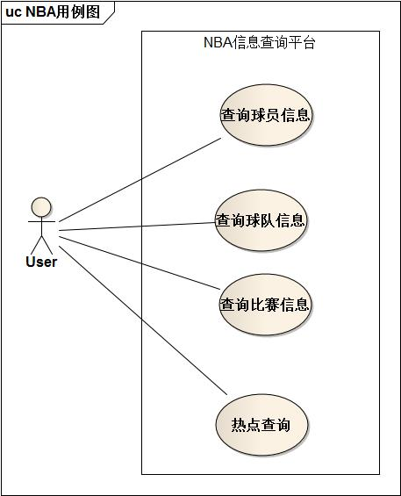

# 3.详细需求描述

## 3.1对外接口需求

### 3.1.1用户界面

**查询球员基本信息界面：**

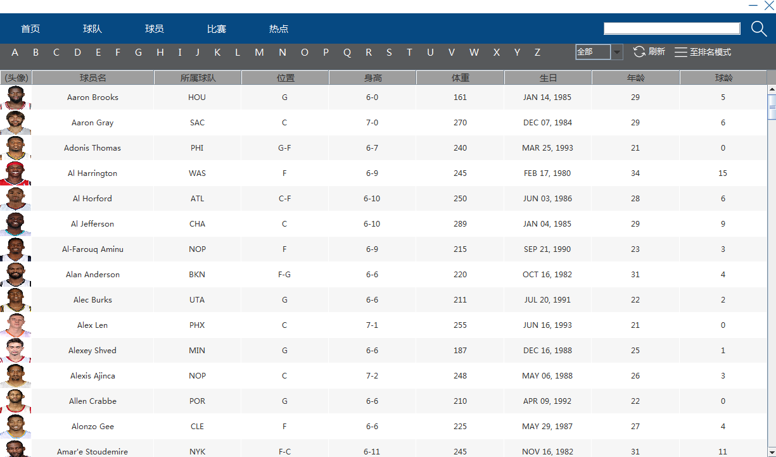

**查询球员详细信息界面：**

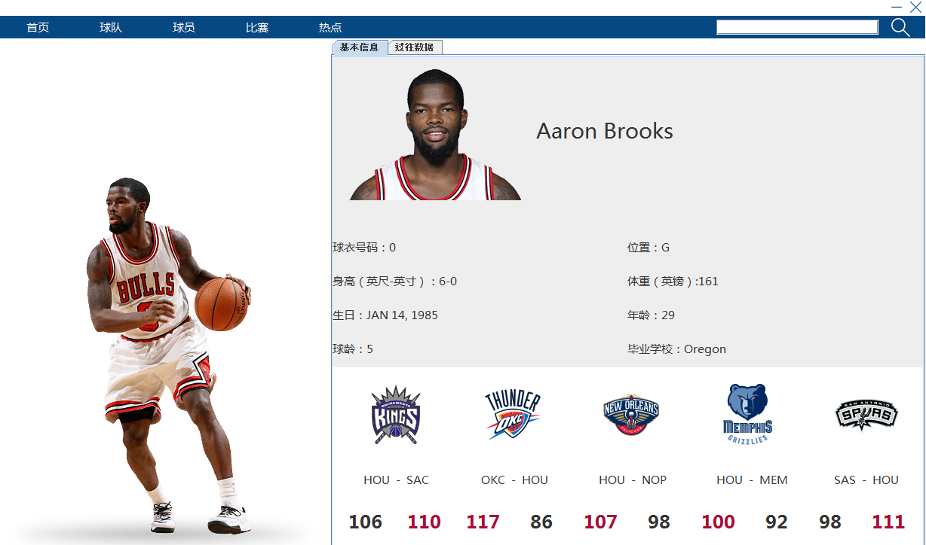

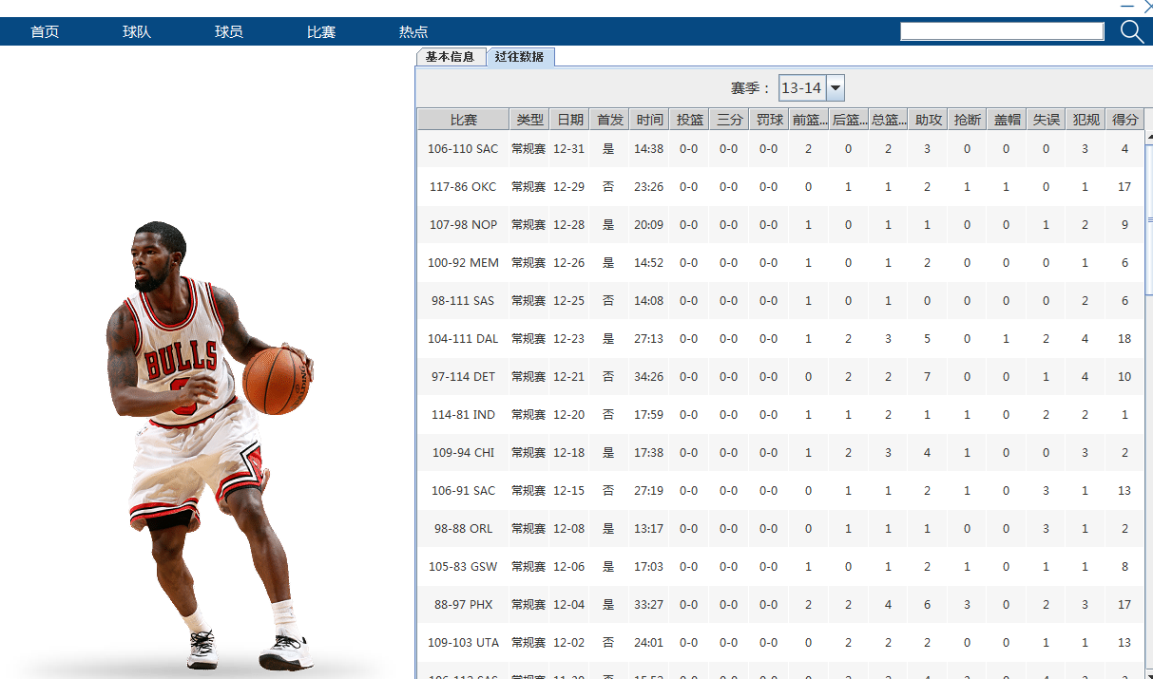

**查询球队基本信息界面**

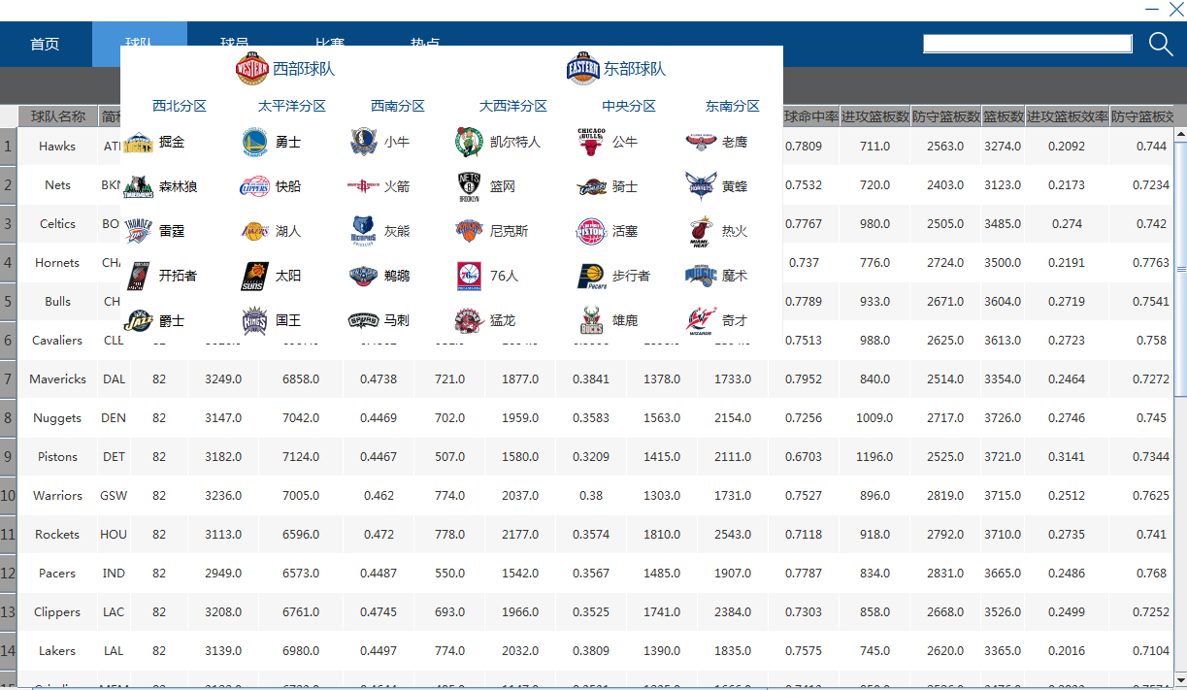

**查询球队详细信息界面**

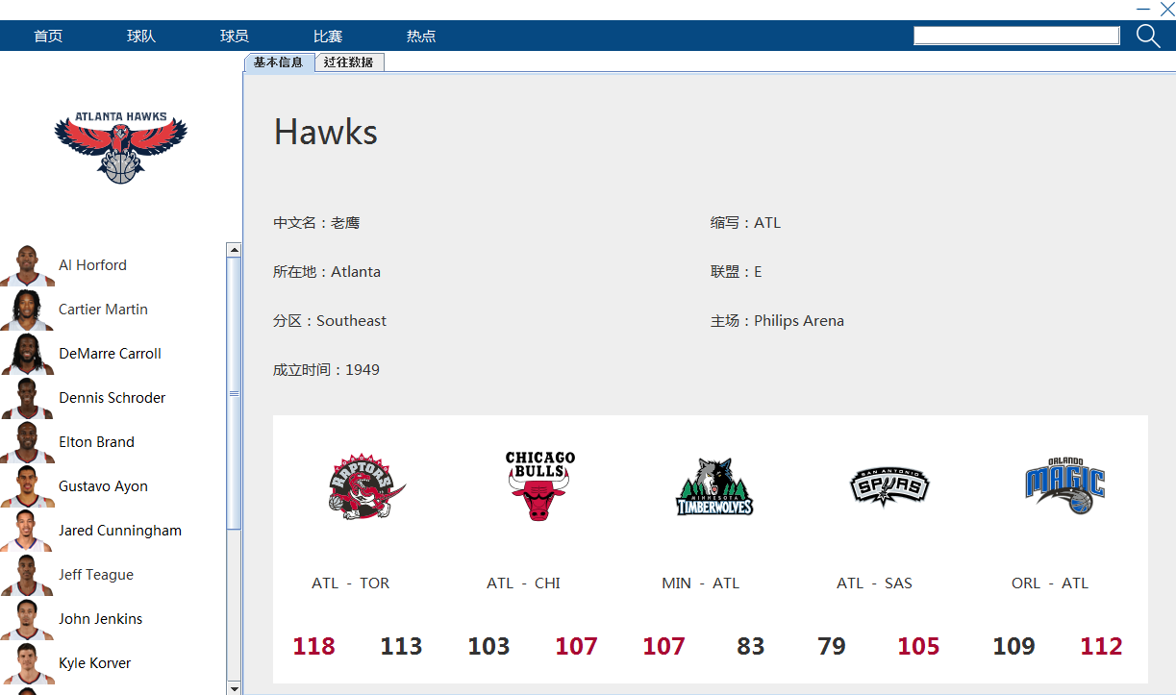

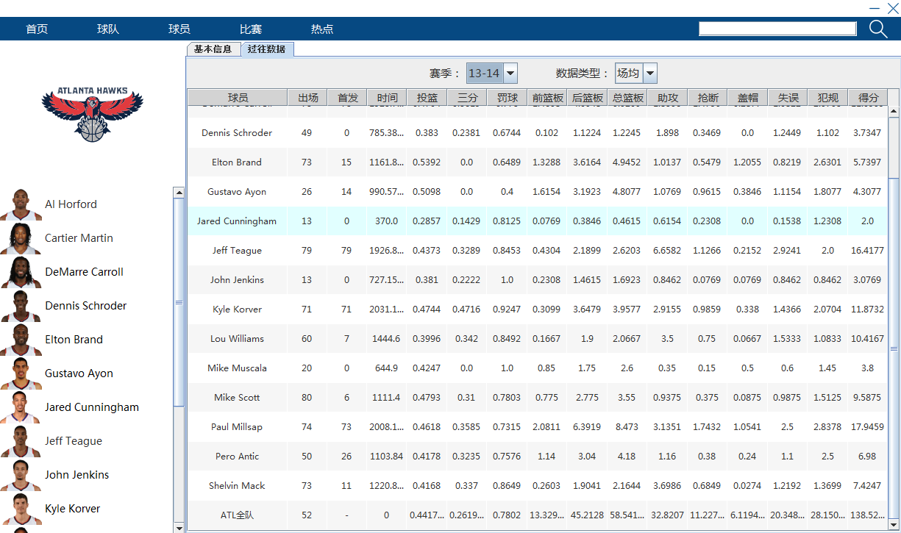

**查询比赛信息界面**

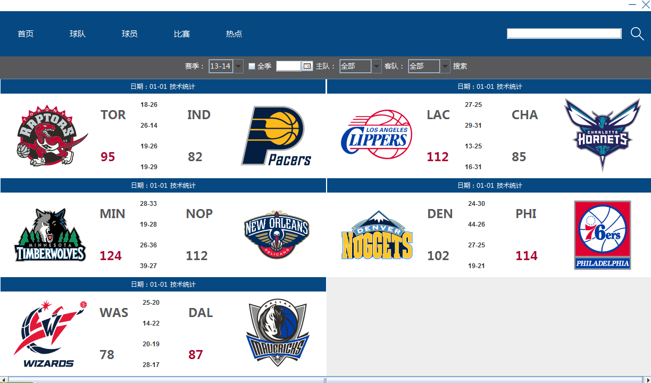

**比赛技术统计界面**

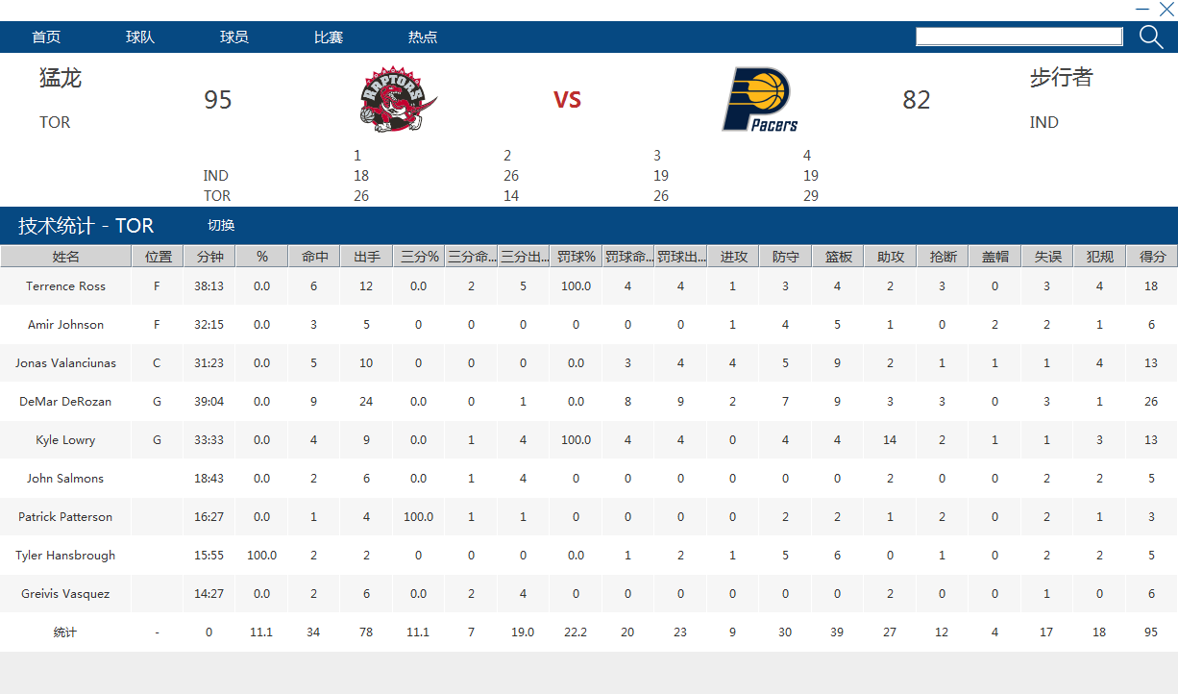

**热点搜索界面**

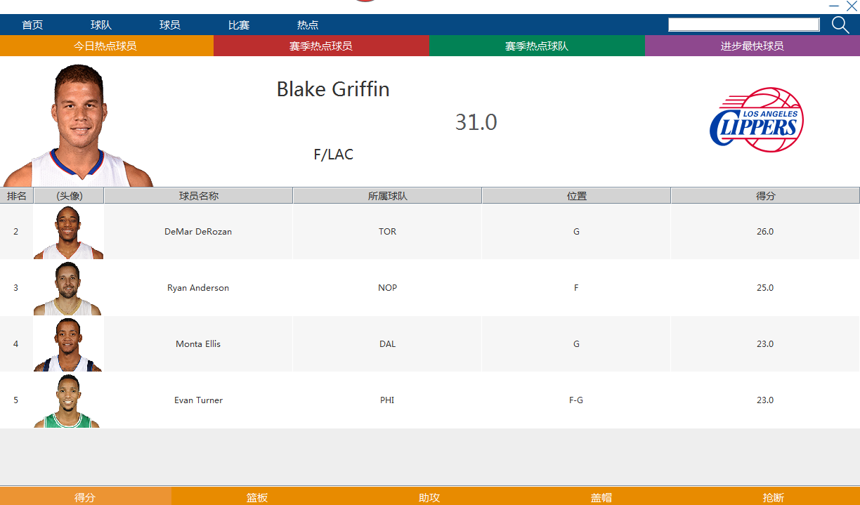

### 3.1.2硬件接口

无

### 3.1.3软件接口

MySQL数据库

### 3.1.4通信接口

TCP/IP通信协议接口

## 3.2功能需求

### 3.2.1 查询球员信息

#### 3.2.1.1特性描述

当用户选择查询球员信息时，可以通过输入信息找到符合条件的球员，也可以按照任意一项球员相关数据对球员列表排序，还可以根据某些球员相关数据筛选出符合条件的前50名球员。

优先级=高

#### 3.2.1.2刺激/响应序列

刺激：用户输入查询条件

响应：系统返回符合查询条件的球员列表

刺激：用户选择一项球员相关数据进行排序

响应：系统按照所选数据属性对球员列表排序

刺激：用户点击按钮要求改变排序的升降序

响应：系统改变球员列表排序的升降序

刺激：用户设置筛选条件

响应：系统根据筛选条件筛选出符合条件的前50名球员

刺激：用户选择一行球员数据

响应：系统返回该球员的详情界面，包括基本信息，近期5场比赛，过往数据

刺激：用户点击详情界面中的球员对比按钮

响应：系统显示球员对比界面

#### 3.2.1.3相关功能需求

|  |  |
| --- | --- |
| Player.input  Player.selectAttribute  Player.refresh | 系统应当允许用户输入查询和筛选条件  系统应当允许用户选择排序依据  系统可以更新球员数据 |
| Player.sort  Player.sort.ascending  Player.sort.descending | 系统根据排序依据对球员列表进行排序  系统根据要求进行升序排序  系统根据要求进行降序排序 |
| Player.search  Player.search.null  Player.search.invalid | 系统根据查询条件查找符合条件的球员  当没有符合条件的球员时，系统予以提示  当查询条件不合法时，系统予以提示 |
| Player.showDetail  Player.showInfoList  Player.showCardList | 系统可以显示球员详细信息  系统可以按列表模式显示球员列表  系统可以按卡片模式显示球员列表 |
| Player.Stats | 系统可以显示球员的统计信息 |
| Player.PK | 系统可以进行球员之间的对比 |
| Player.filter | 系统可以根据筛选条件筛选出前50名符合条件的球员 |
| Player.skip.title  Player.skip.detail | 系统应当允许用户通过点击标题栏的浏览轨迹进行页面跳转  系统应当允许用户通过点击球员信息中的球队名跳转到对应球队信息页面 |

### 3.2.2 查询球队信息

#### 3.2.2.1 特性描述

当用户选择查询球队信息时，可以通过输入信息找到符合条件的球队，也可以按照任意一项球队相关数据对球队列表排序。

优先级=高

#### 3.2.2.2刺激/响应序列

刺激：用户输入查询条件

响应：系统返回符合查询条件的球队列表

刺激：用户选择一项球队相关数据进行排序

响应：系统按照所选数据属性对球队列表排序

刺激：用户点击按钮要求改变排序的升降序

响应：系统改变球队列表排序的升降序

刺激：用户选择某一行球队数据

响应：系统显示该球队的详细界面，包括球队信息，队伍球员，近期5场比赛，

过往比赛数据

#### 3.2.2.3相关功能需求

|  |  |
| --- | --- |
| Team.input  Team.selectAttribute  Team.refresh | 系统应当允许用户输入查询和筛选条件  系统应当允许用户选择排序依据  系统可以更新球队数据 |
| Team.sort  Team.sort.ascending  Team.sort.descending | 系统根据排序依据对球队列表进行排序  系统根据要求进行升序排序  系统根据要求进行降序排序 |
| Team.search  Team.search.null  Team.search.invalid | 系统根据查询条件查找符合条件的球队  当没有符合条件的球队时，系统予以提示  当查询条件不合法时，系统予以提示 |
| Team.showDetail  Team.showInfoList  Team.showCardList | 系统可以显示球队详细信息  系统可以按列表模式显示球队列表  系统可以按卡片模式显示球队列表 |
| Team.skip.title  Team.skip.detail | 系统应当允许用户通过点击标题栏的浏览轨迹进行页面跳转  系统应当允许用户通过点击球队信息中的球员跳转到对应球员信息页面 |

### 3.2.3 查询比赛信息

#### 3.2.3.1 特性描述

当用户选择查询比赛信息时，可以通过输入信息找到符合条件的比赛，可以查看一场比赛的详细信息

优先级=高

#### 3.2.3.2刺激/响应序列

刺激：用户输入查询条件

响应：系统返回符合查询条件的比赛列表

刺激：用户选中了某个比赛

响应：系统显示对应比赛的技术统计(详细)信息

刺激：用户选择查看文字直播

响应：系统显示对应比赛的文字直播

#### 3.2.3.3相关功能需求

|  |  |
| --- | --- |
| Match.input  Match.refresh | 系统应当允许用户输入查询条件  系统可以更新球队数据 |
| Match.search  Match.search.null | 系统根据查询条件查找符合条件的比赛  当没有符合条件的比赛时，系统予以提示 |
| Match.showDetail | 系统可以显示比赛详细信息 |
| Match.live | 系统可以显示比赛的文字直播 |
| Match.skip.title  Match.skip.detail | 系统应当允许用户通过点击标题栏的浏览轨迹进行页面跳转  系统应当允许用户通过点击比赛信息中的球员跳转到对应球员信息页面 |

### 3.2.4 热点查询

#### 3.2.4.1 特性描述

用户可以查询当天热点球员，赛季热点球队，赛季热点球队，进步最快球员，默认显示前五名。同时，每种热点查询，可以根据用户选择的排序依据，返回符合要求的前5名热点球员/球队。

优先级=低

**3.2.4.2刺激/响应序列**

刺激：用户选择热点查询

响应：系统进入当天热点球员的初始界面

刺激：用户选择热点球员筛选的排序条件

响应：系统返回符合该排序条件的前5名当天热点球员

刺激：用户选择赛季热点球员查询

响应：系统初始化，返回按场均得分排序的前5名赛季球员

刺激：用户选择赛季热点球员的排序依据

响应：系统返回符合该排序依据的赛季热点球员

刺激：用户选择赛季热点球队查询

响应：系统初始化，返回按场均得分排序的前5名赛季球队

刺激：用户选择其他赛季热点球队的排序依据

响应：系统返回符合该排序依据的赛季热点球队

刺激：用户选择进步最快球员查询

响应：系统初始化，返回按场均得分提升率排序的前5名球员

刺激：用户选择进步最快球员的其他排序依据

响应：系统返回符合该排序依据的其他进步最快球员

#### 3.2.4.3相关功能需求

|  |  |
| --- | --- |
| Hot.today.selectfilter  Hot.today.show | 选择当天热点球员排序衣服  显示符合排序依据的前五名热点球员 |
| Hot.seasonplayer.selectfilter  Hot.seasonplayer.show | 选择赛季热点球员排序依据  显示符合排序依据的前五名赛季热点球员 |
| Hot.seasonteam.selectfilter  Hot.seasonteam.show | 选择赛季热点球队的排序依据  显示符合排序依据的前五名赛季热点球队 |
| Hot.best.selectfilter  Hot.best.show | 选择进步最快球员的排序依据  显示符合排序依据的前五名进步最快球员 |

## 3.3非功能需求

### 3.3.1安全性

Safety1：用户不可以修改数据库数据

### 3.3.2可维护性

Modifiability1:如果系统要增加新的数据，能够在0.03个人月内完成

### 3.3.3易用性

Usability2:新用户能在3分钟内使用系统找到想要的一条信息

### 3.3.4可靠性

Reliability1：系统能够快速准确的显示用户需要的数据分析信息

### 3.3.5业务规则

无

### 3.3.6约束

CON1：系统需要用JAVA语言开发

CON2：系统使用的是PC端的图形界面

CON3：项目建议采用分层模型进行开发

CON4：项目后期可能会将数据进行迁移

CON5：项目为自动化测试按要求预留接口

## 3.4数据需求

### 3.4.1数据定义

#### 3.4.1.1 对球队相关数据的定义

球队相关数据包括球队名称，比赛场数，**投篮命中数，投篮出手次数，三分命中数，三分出手数，罚球命中数，罚球出手数，进攻篮板数，防守篮板数，篮板数，助攻数，抢断数，盖帽数，失误数，犯规数**，**比赛得分**，投篮命中率，三分命中率，罚球命中率，胜率，**进攻回合**，进攻效率，防守效率，篮板效率，抢断效率，助攻率，其中黑体数据既要求赛季总数据又要求场均数据。

#### 3.4.1.2 对球员相关数据的定义

球员相关数据包括球员名称，所属球队，参赛场数，先发场数，**篮板数，助攻数，在场时间，**投篮命中率，三分命中率，罚球命中率，**进攻数，防守数，抢断数，盖帽数，失误数，犯规数，得分**，效率，GmSc效率值，真实命中率，投篮效率，篮板率，进攻篮板率，防守篮板率，助攻率，抢断率，盖帽率，失误率，使用率，其中黑体数据既要求赛季总数据又要求场均数据。

## 3.5其他需求

无

## 附录

**球队信息：**

|  |  |
| --- | --- |
| 中文 | 英文 |
| 球队 | Match |
| 球队名称 | MatchName |
| 比赛场数 | matchesNum |
| 投篮命中数 | shootHitNum |
| 投篮出手次数 | shootAttemptNum |
| 三分命中数 | threeHitNum |
| 三分出手数 | threeAttemptNum |
| 罚球命中数 | freeThrowHitNum |
| 罚球出手数 | freeThrowAttemptNum |
| 进攻篮板数 | offenReboundNum |
| 防守篮板数 | defenReboundNum |
| 篮板数 | reboundNum |
| 助攻数 | assistNum |
| 抢断数 | stealNum |
| 盖帽数 | blockNum |
| 失误数 | turnOverNum |
| 犯规数 | foulNum |
| 比赛得分 | score |
| 投篮命中率 | shootHitRate |
| 三分命中率 | threeHitRate |
| 罚球命中率 | freeThrowHitRate |
| 胜率 | winRate |
| 进攻回合 | offenRound |
| 进攻效率 | offenEfficiency |
| 防守效率 | defenEfficiency |
| 进攻篮板效率 | offenReboundEfficiency |
| 防守篮板效率 | defenReboundEfficiency |
| 篮板效率 | reboundEfficiency |
| 抢断效率 | stealEfficiency |
| 助攻率 | assistEfficiency |

**球员信息：**

|  |  |
| --- | --- |
| 中文 | 英文 |
| 球员名称 | playerName |
| 所属球队 | Match |
| 参赛场数 | playedGames |
| 先发场数 | gameStartingNum |
| 在场时间 | presentTime |
| 效率 | efficiency |
| GmSc 效率值 | GmScEfficiencyValue |
| 真实命中率 | trueHitRate |
| 投篮效率 | shootEfficiency |
| 使用率 | usageRate |
| 球员位置 | position |
| 前锋 | forward |
| 中锋 | center |
| 后卫 | guard |
| 球员联盟 | playersUnion |
| 东部 | eastern |
| 西部 | western |
| 各自分区 | partition |
| 得分 | score |
| 篮板 | rebound |
| 助攻 | assist |
| 盖帽 | blockShot |
| 抢断 | steal |
| 犯规 | foul |
| 失误 | turnOver |
| 分钟 | minute |
| 效率 | efficiency |
| 投篮 | shoot |
| 三分 | threePoint |
| 罚球 | freeThrow |
| 两双 | double_double |